**悠悦跳蚤市场软件使用说明书**

目录

1引言 1

1.1编写目的 1

1.2背景 1

1.3定义 1

1.4参考资料 2

2.软件概述 2

2.1目标 2

2.2功能 2

2.3性能 2

3.运行环境 2

3.1硬件 2

3.2软件 3

4产品的功能 3

4.1主页模块 3

4.1.1 简略与详细切换 4

4.1.2 购买功能 4

4.1.3 区域功能 4

4.2搜索筛选模块 5

4.2.1 筛选功能 6

4.2.2 搜索功能 6

4.3发布模块 7

4.3.1 成组添加功能 8

4.4消息模块 9

4.4.1 聊天功能 10

4.5 我的模块 11

4.5.1 动态功能 11

## 1引言

### 1.1编写目的

为了用户了解软件功能，理解操作流程，特制订本概要设计说明书。

### 1.2背景

我们所开发的项目为“悠悦跳蚤市场”，本项目为悠悦团队提出，旨在通过软件硬件结合便利在校高校学生的生活学习，节约在校学生的生活成本，让物品再利用，保证学生安全，让空间发挥它最大的效率。



### 1.3定义

Yespace：悠悦

SQL SERVER: 系统服务器所使用的数据库管理系统（DBMS）。

SQL: 一种用于访问查询数据库的语言

事务流：数据进入模块后可能有多种路径进行处理。

主键：数据库表中的关键域。值互不相同。

外部主键：数据库表中与其他表主键关联的域。

ROLLBACK: 数据库的错误恢复机制。

### 1.4参考资料

<https://developer.mozilla.org/zh-CN/>

<https://www.iconfont.cn/home/index?spm=a313x.7781069.1998910419.2>

<https://v4.bootcss.com/docs/4.0/getting-started/introduction/>

<http://doc.vue-js.com/v2/guide/>

<https://helpx.adobe.com/cn/support/xd.html?promoid=3SH1B97W&mv=other>

<http://www.w3school.com.cn/>

## 2.软件概述

### 2.1目标

### 2.2功能

### 2.3性能

a.数据精确度【包括输入、输出及处理数据的精度】

b.时间特性【如响应时间、处理时间、数据传输时间等。】

c.灵活性【在操作方式、运行环境需做某些变更时软件的适应能力。】

## 3.运行环境

### 3.1硬件

* CPU600MHz以上；
* 内存512M以上；
* 硬盘可用空间500M以上；
* 监视器1024*768或更高分辨率；
* 网络以太网卡或调制解调器。

### 3.2软件

建议运行于Gecko、Webkit、Blink内核浏览器，Trident内核可能会引起错误。

浏览器支持：

|  |  |  |  |  |  |  |  |  |
| --- | --- | --- | --- | --- | --- | --- | --- | --- |
| IE | Edge | Firefox | Chrome | Safari | Oprea | IOSSafari | Android  Browser | ChromeforAndroid |
| ？ | ？ | √ | √ | √ | √ | √ | √ | √ |

符号说明：

|  |  |  |
| --- | --- | --- |
| ？ | -- | 可能出现错误 |
| √ | -- | 支持 |
| × | -- | 不支持 |

可运行于Windows8、Windows10，Ios，Android等操作系统。

采用Html、bootstrap、jQuery编写。

数据库通过SQLsever+C#链接。

## 4产品的功能

### 4.1主页模块

**概述**

默认进入该页面，物品以简略卡片式按照时间发布顺序排列，通过点击星系信息等按钮对产品的详细简略形式进行切换。

**详细信息界面**

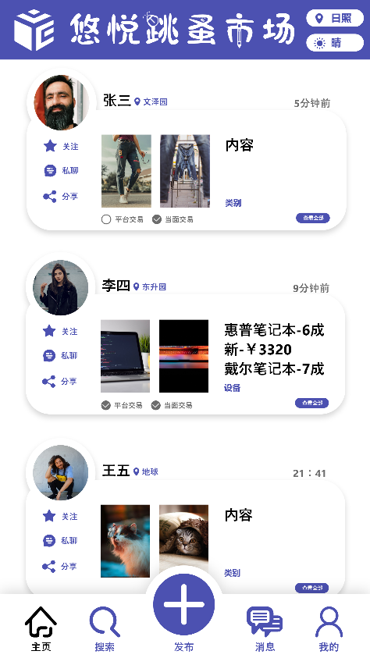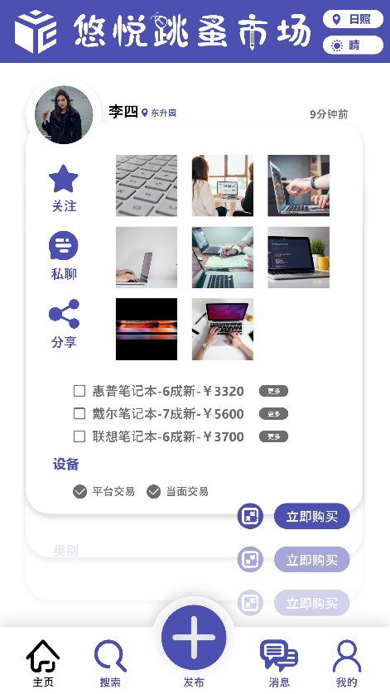

#### 4.1.1 简略与详细切换

**功能描述**

进入该网页默认进入简略界面，点击卡片右下角查看更多切换详细模式，用户也可在我的设置中进行设置默认进入界面。

**操作角色**

用户

#### 4.1.2 购买功能

**功能描述**

用户可以通过主页面直接进行物品购买

**操作角色**

用户

#### 4.1.3 区域功能

**功能描述**

用户使用右上角区域按钮，可以选择区域与大学，右上角不显示大学姓名，只显示区域。

**操作角色**

用户

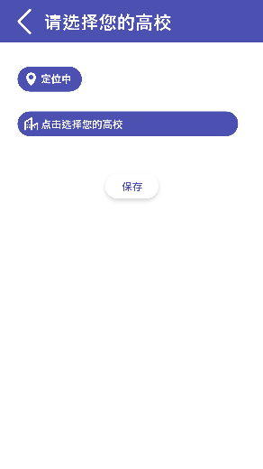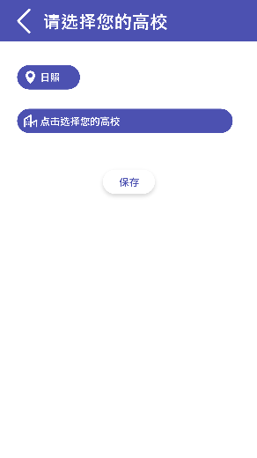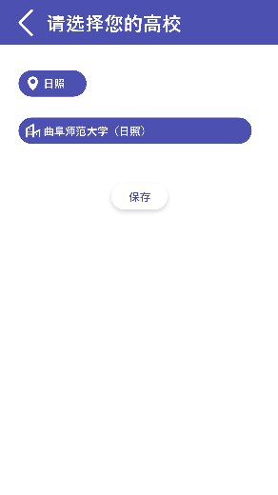

### 4.2搜索筛选模块

**概述**

在该模块中，用户可以进行模糊搜索，通过用户在发布时所选择的属性进行筛选，更精准的推送搜索信息。

**详细信息界面**

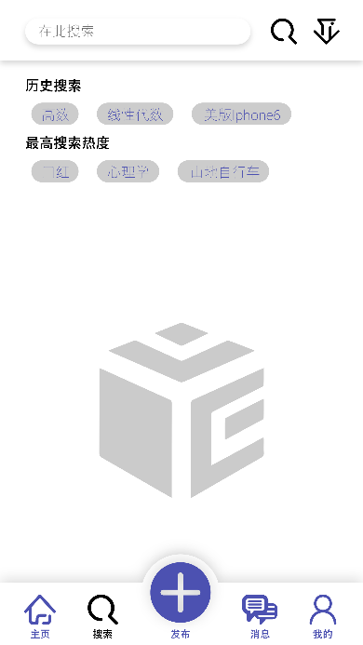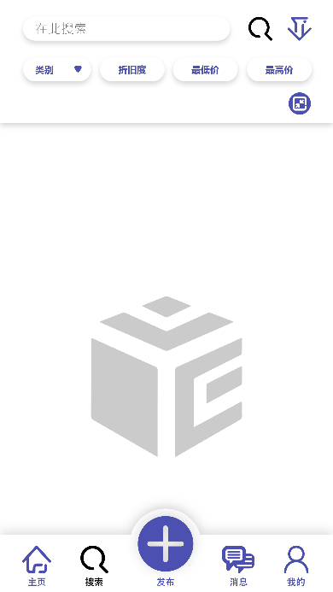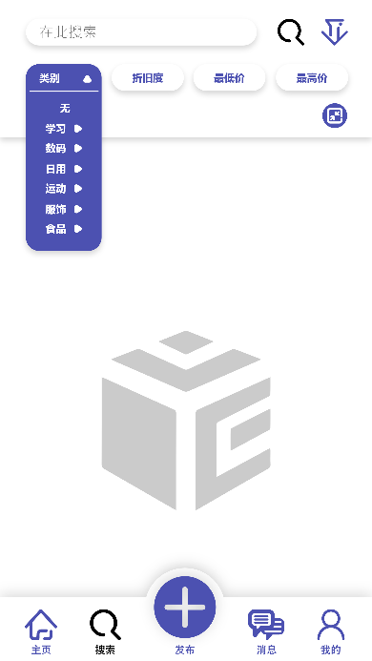

#### 4.2.1 筛选功能

**功能描述**

用户通过筛选得到更精准的搜索，在分类中加入二级菜单。

**操作角色**

用户

#### 4.2.2 搜索功能

**功能描述**

在本界面搜索栏是常驻的，点击搜索框右边第二个筛选按钮随时呼出筛选菜单，方便用户体验。

**操作角色**

用户

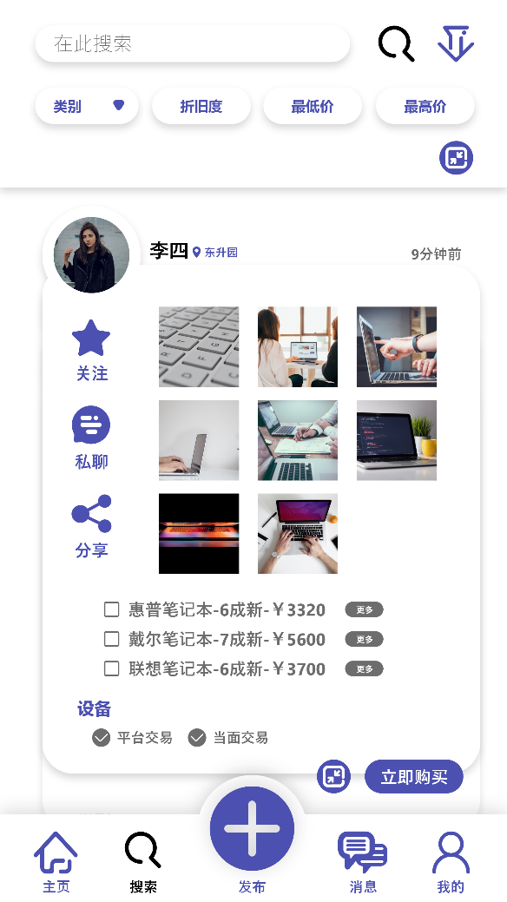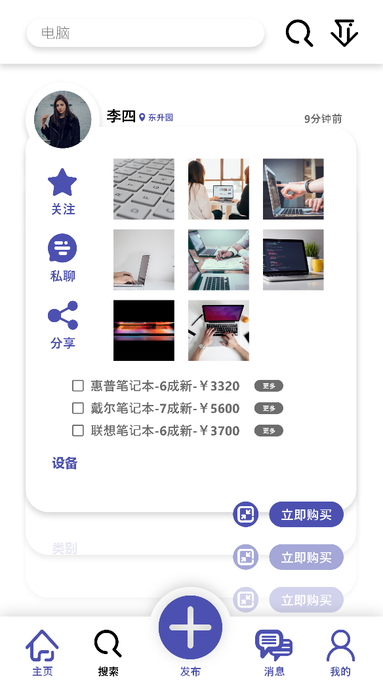

### 4.3发布模块

**概述**

用户可通过本模块发布自己的物品。

**详细信息界面**

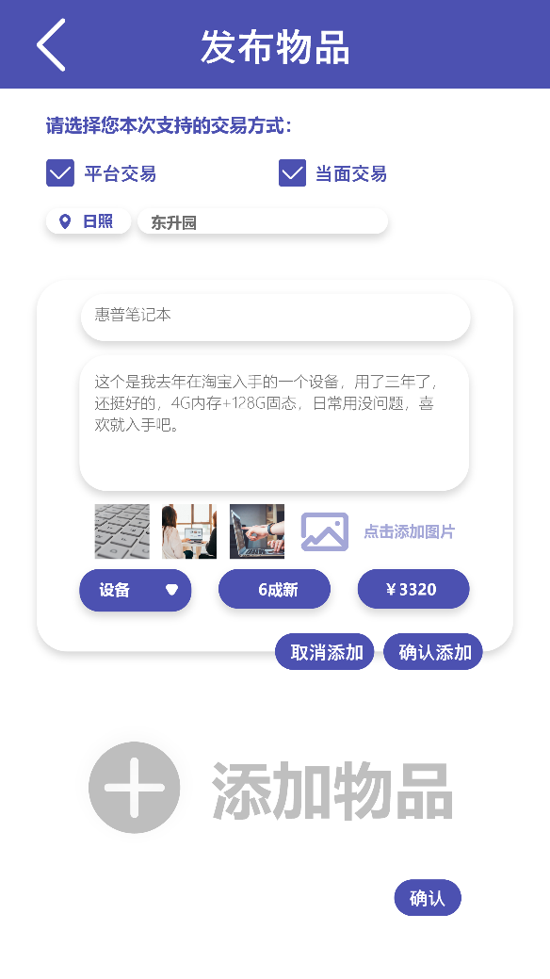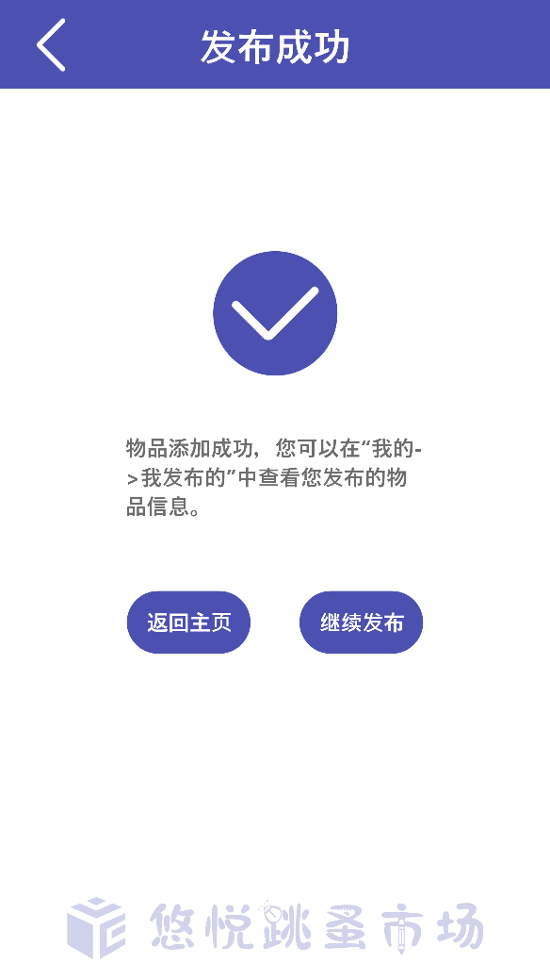

#### 4.3.1 成组添加功能

**功能描述**

为方便用户使用用户可通过添加物品同时添加多个闲置物品，系统会自动将相同类别相同交易方式的多个物品成组显示，所上传的图片合并显示，在详细信息界面可单独查看某个物品信息。

**操作角色**

用户，系统

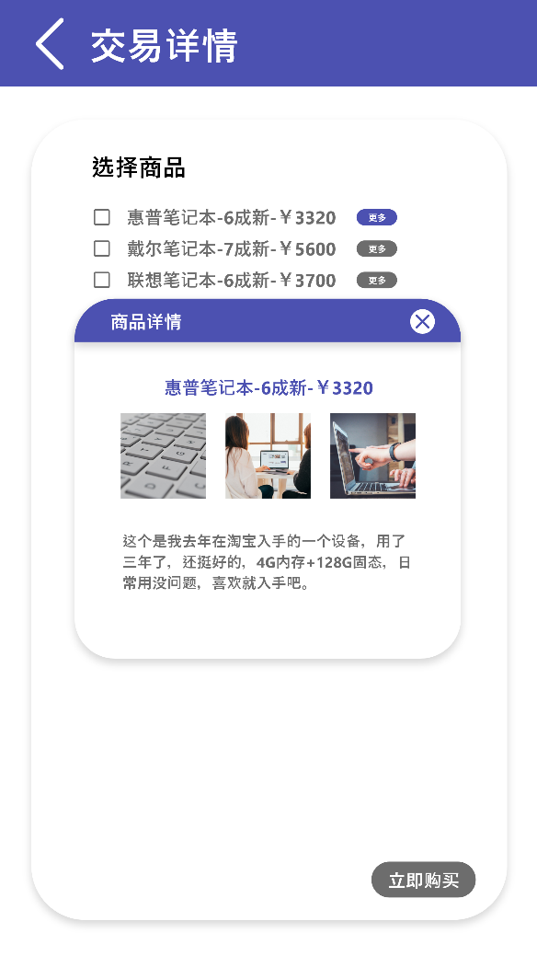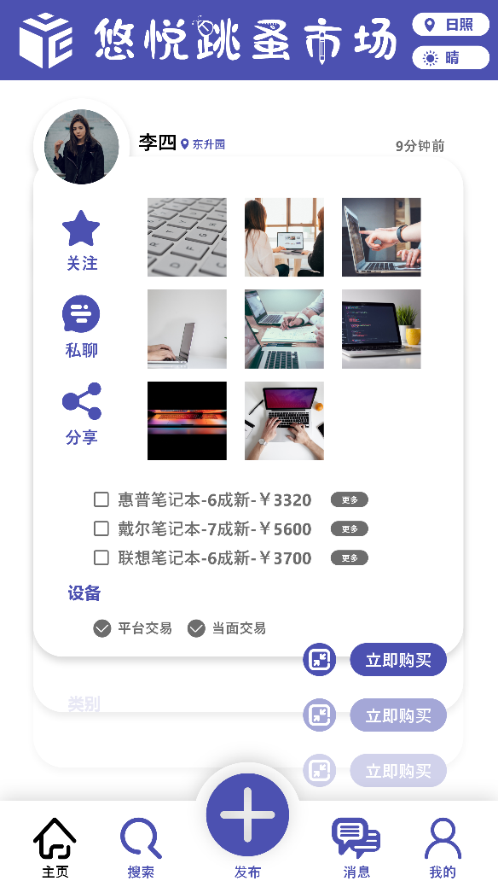

### 4.4消息模块

**概述**

在本模块中，用户可查看与用户的聊天信息与系统通知，系统通知包括用户的实时交易信息与系统分配信息。

**详细信息界面**



#### 4.4.1 聊天功能

**功能描述**

用户通过本模块可实现发送图片与发送语音/文字。

**操作角色**

用户

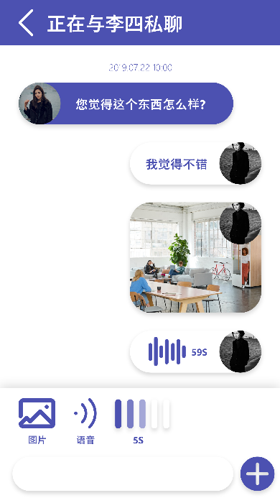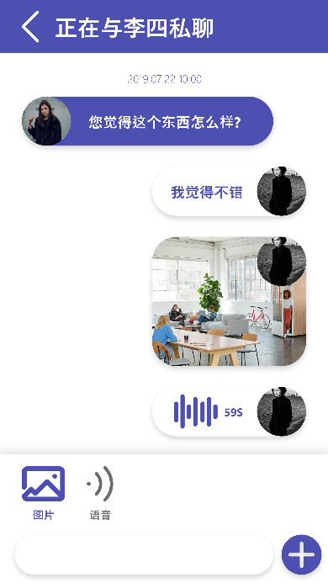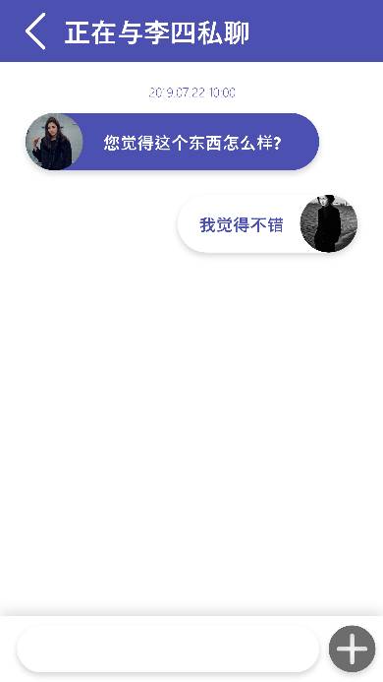

### 4.5 我的模块

**概述**

订单、发布、设置、关注

**详细信息界面**

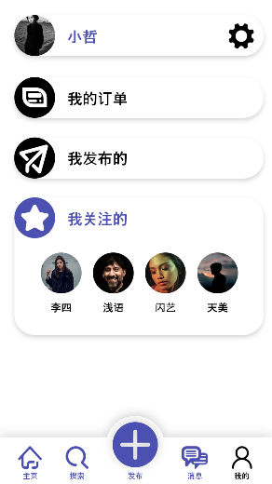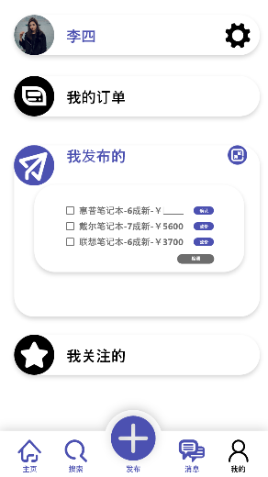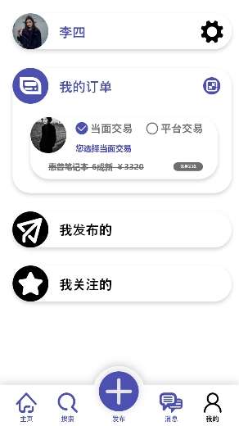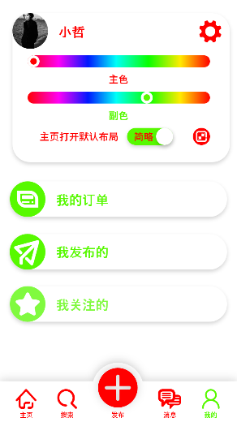

#### 4.5.1 动态功能

**功能描述**

用户在我的订单可以查看订单的实时状态